Міністерство освіти і науки України

Національний університет «Львівська політехніка»

Кафедра систем штучного інтелекту



**Звіт**

про виконання

**Лабораторних та практичних робіт № 1**

***з дисципліни:*** «Мови та парадигми програмування»

***з розділу***: «Лінійні та розгалужені алгоритми. Умовні оператори. Константи, змінні»

***Виконав:***

студент групи Яремчук Павло Марекович

# **Тема роботи:**

Виконання лабораторних робіт по темі: «Лінійні та розгалужені алгоритми. Умовні оператори. Константи, змінні»

# **Мета роботи:**

- Theory Education Activities

- Requirements management (understand tasks) and design activities (draw flow diagrams and estimate tasks 3-7)

- VNS Lab 1 Task 1

- VNS Lab 1 Task 2

- Algotester Lab 1

- Class Practice Task

- Self Practice Task

- Result Documentation Report and Outcomes Placement Activities (Docs an Programs on GitHub)

# **Теоретичні відомості:**

1. Теоретичні відомості з переліком важливих тем:

* Тема №1: VNS Lab 1
* Тема №2: Algotester Lab 1
* Тема №3: Class Practice
* Тема №4: Self Practice

1. Індивідуальний план опрацювання теорії:

* Тема №1: VNS Lab 1.
  + Джерела Інформації
    - Лекції
    - Практичні
  + Що опрацьовано:
    - Знайомство з С/C++
    - Виконання програми простої структури
  + Статус: Ознайомлений
  + Початок опрацювання теми: 17.10.2023
  + Завершення опрацювання теми: 19.10.2023
* Тема №2: Algotester Lab 1.
* Джерела Інформації:
  + - Лекції
    - Практичні
  + Що опрацьовано:
    - Робота з умовними операторами
    - Обробка великих чисел
  + Статус: Ознайомлений
  + Початок опрацювання теми: 04.11.2023
  + Завершення опрацювання теми: 09.11.2023
* Тема №3: Class Practice
  + Джерела Інформації:
    - Лекції
    - Практичні
  + Що опрацьовано:
    - Робота з операторами галуження для структурування логіки програм
  + Статус: Ознайомлений
  + Початок опрацювання теми: 20.10.2023
  + Звершення опрацювання теми: 21.10.2023
* Тема №4 Self Practice
  + Джерела Інформації:
    - Лекції
    - Практичні
  + Що опрацьовано:
    - Самостійна практика по роботі з операторами галуження
  + Статус: Ознайомлений
  + Початок опрацювання теми: 23.10.2023
  + Звершення опрацювання теми: 23.10.2023

# **Виконання роботи:**

## **1. Опрацювання завдання та вимог до програм та середовища:**

Завдання № 1 VNS Lab 1 Task 1

* Варіант завдання: 5
* Деталі завдання: Обчислити значення виразу при різних дійсних типах даних (float й double).

Завдання № 2 VNS Lab 1 Task 2

* Варіант завдання: 5
* Деталі завдання: Обчислити значення виразів.

Завдання № 3 Algotester Lab 1

* Варіант завдання: 1
* Деталі завдання: Персонаж 3 рази використовує введену користувачем кількість хітпойнтів та мани, і в різних випадках персонаж виграє або програє.

Завдання № 4 Class Practice

* Деталі завдання: Ви створюєте простий порадник щодо погоди. Користувач вводить поточні погодні умови, а програма видає рекомендації щодо активності на основі погоди.

Завдання № 5 Self Practice

* Деталі завдання: Визначити, чи деформує більший м’яч менший, притиснувши його до кута кімнати.

## **2. Дизайн та планована оцінка часу виконання завдань:**

Програма № 1 VNS Lab 1 Task 1

* Блок-схема:

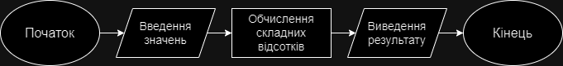

* Планований час на реалізацію: 25 хв

Програма № 2 VNS Lab 1 Task 1

* Блок-схема:

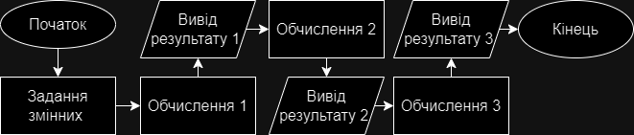

* Планований час на реалізацію: 30 хв

Програма №_3 Algotester Lab 1

* Блок-схема:

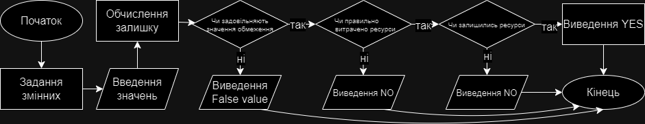

* Планований час на реалізацію: 120 хв

Програма №_4 Class Practice

* Блок-схема:

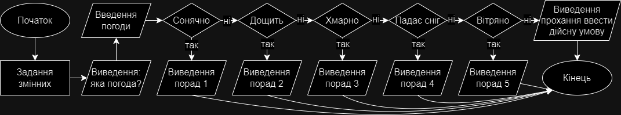

* Планований час на реалізацію: 90 хв

Програма №_5 Self Practice

* Блок-схема:

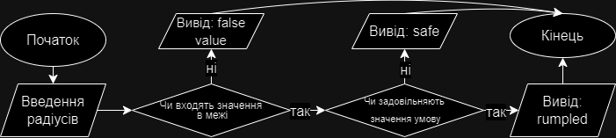

* Планований час на реалізацію: 60 хв

## **3. Конфігурація середовища до виконання завдань:**

Додаткова конфігурація не потрібна.

## **4. Код програм з посиланням на зовнішні ресурси:**

Завдання №1 Деталі по програмі + Вставка з кодом з підписами до вставки. Посилання на файл програми у пул-запиті GitHub

#include<iostream>

#include<math.h>

using namespace std;

int main()

{

double a1 = 1000;

double b1 = 0.0001;

double result1 = (pow(a1 - b1, 3) - (pow(a1, 3) - 3 * pow(a1, 2) * b1)) / (pow(b1, 3)- 3 * a1 * pow(b1,2));

cout << result1 <<endl;

float a2= 1000;

float b2 = 0.0001;

float result2 = (pow(a2 - b2, 3) - (pow(a2, 3) - 3 * pow(a2, 2) * b2)) / (pow(b2, 3)- 3 * a2 * pow(b2,2));

cout << result2 <<endl;

return 0;

}

Підпис та № до блоку з кодом програми

Завдання №2

#include<iostream>

#include<math.h>

using namespace std;

int main()

{

int n = 3;

int m = 7;

int result1 = --m-++n;

cout << result1 << endl;

bool result2 = m*n<n++;

cout << result2 << (result2 ? "true" : "false") << endl;

bool result3 = n-- > m++;

cout << result3 << (result3 ? "true" : "false") << endl;

return 0;

}

Завдання №3

#include <iostream>

using namespace std;

int main()

{

long long H, M, H0, M0, h1, m1, h2, m2, m3, h3;

cin >> H >> M;

cin >> h1 >> m1;

cin >> h2 >> m2;

cin >> h3 >> m3;

H0 = H - (h1 + h2 + h3);

M0 = M - (m1 + m2 + m3);

if ( (H < 1 || H > 1000000000000) || (M < 1 || M > 1000000000000) || (h1, h2, h3, m1, m2, m3 < 0 || h1, h2, h3, m1, m2, m3 > 1000000000000))

{

cout << "FALSE VALUE" << endl;

}

else if ( (h1 > 0 && m1 > 0) || (h2 > 0 && m2 > 0) || (h3 > 0 && m3 > 0) || (h1 == m1) || (h2 == m2) || (h3 == m3))

{

cout << "NO" << endl;

}

else if (H0 <= 0 || M0 <= 0)

{

cout << "NO" << endl;

}

else

{

cout << "YES" << endl;

}

return 0;

}

Завдання №4

#include <iostream>

#include <string>

using namespace std;

int main()

{

string weather;

cout << "What is the weather today? (sunny, rainy, cloudy, snowy, windy)" << endl;

cin >> weather;

if (weather == "sunny")

{

cout << "Don't wear a jacket" << endl;

}

else

{

cout << "Wear a jacket" << endl;

}

if (weather == "sunny")

{

cout << "It's a nice day for a picnic!" << endl;

}

else if (weather == "rainy")

{

cout << "Perfect weather to read a book inside!" << endl;

}

else if (weather == "cloudy")

{

cout << "Maybe, visit a myseum?" << endl;

}

else if (weather == "snowy")

{

cout << "How about making a snowman?" << endl;

}

else if (weather == "windy")

{

cout << "Fly a kite if you have one!" << endl;

}

else

{

cout << "Enter a valid condition" << endl;

}

switch (weather[0])

{

case 'r':

cout << "Rain boots are a good idea!" << endl;

break;

case 'c':

cout << "Today, any shoe is suitable." << endl;

break;

case 'w':

cout << "Wear something sturdy!" << endl;

break;

}

if (weather == "sunny")

{

cout << "Wear your favorite sneakers" << endl;

}

if (weather == "snowy")

{

cout << "Snow boots will keep your feet warm!" << endl;

}

return 0;

}

Завдання №5

#include <iostream>

#include <cmath>

using namespace std;

int main()

{

long R, r;

cin >> R >> r;

if ((r < 1) || (r >= R) || (R > 1000000000))

{

cout << "FALSE VALUE" << endl;

}

else if (r > ((R * (sqrt(3) - 1)) / (sqrt(3) + 1)))

{

cout << "rumpled" << endl;

}

else

{

cout << "safe" << endl;

}

return 0;

}

## **5. Результати виконання завдань, тестування та фактично затрачений час:**

Завдання №1 Деталі по виконанню і тестуванню програми

Output:

-1.00136

2.20703e+06

Час затрачений на виконання завдання: 30 хв

Завдання №2

Output:

2

0false

0false

Час затрачений на виконання завдання: 40 хв

Завдання №3

Input:

100 100

30 0

0 90

50 0

Output:

YES

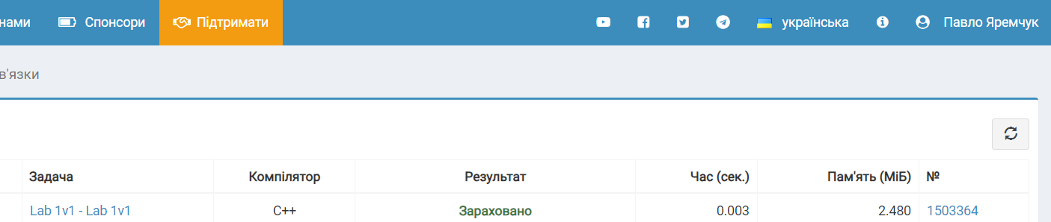

Час затрачений на виконання завдання: 150 хв

Завдання №4

Input:

What is the weather today? (sunny, rainy, cloudy, snowy, windy)

rainy

Output:

Wear a jacket

Perfect weather to read a book inside!

Rain boots are a good idea!

Час затрачений на виконання завдання: 90 хв

Завдання №5

Input:

111 20

Output:

safe

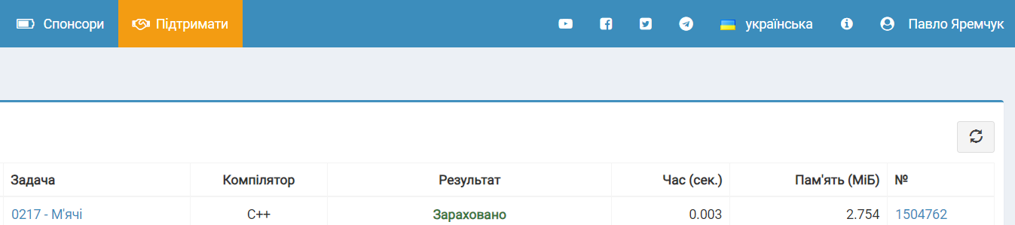

Час затрачений на виконання завдання: 60 хв

# **Висновки:**

Виконавши лабораторну з внс, я використав знання, які отримав на лекціях і практичних, про створення програм для обчислення математичних виразів. Під час виконання лабораторної з алготестеру, я працював з умовними операторами і обробкою великих чисел. На практичній я створив програму-порадник щодо погоди і таким чином попрактикувався з операторами галуження для структурування логіки програм. Для самостійної практики я створив програму, використовуючи умовні оператори і математичні обчислення.